ALLEGATO B TABELLA DEI TITOLI DA VALUTARE PER LA FIGURA DI DOCENTE ESPERTO INTERNO e TUTOR

Percorsi formativi e laboratoriali co-curriculari– Titolo “Mi metto in gioco”
Piano Nazionale Di Ripresa E Resilienza Missione 4: Istruzione E Ricerca Componente 1 – Potenziamento dell’offerta dei servizi di istruzione: dagli asili nido alle Università
Investimento 1.4: Intervento straordinario finalizzato alla riduzione dei divari territoriali nelle scuole secondarie di primo e di secondo grado e alla lotta alla dispersione scolastica
Interventi di tutoraggio e formazione per la riduzione dei divari negli apprendimenti e il contrasto alla dispersione scolastica (D.M. 2 febbraio 2024, n. 19)

CUP: F84D21000550006 - Titolo progetto: Insieme per crescere

Codice progetto: M4C1I1.4-2024-1322-P-48371

TABELLA DEI TITOLI DA VALUTARE PER LA FIGURA DI DOCENTE ESPERTO INTERNO e TUTOR – Percorsi formativi e laboratoriali co-curriculari – Titolo “Mi metto in gioco”.

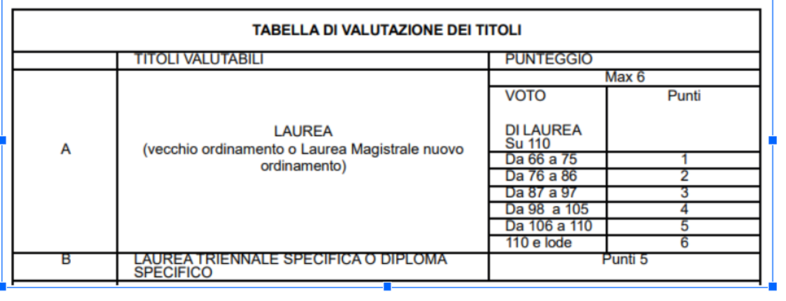
Inserire a margine il numero di riferimento corrispondente al C.V.
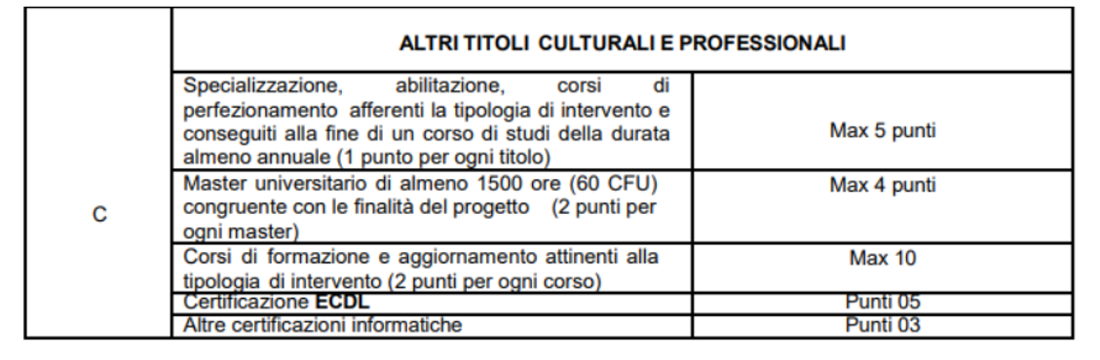
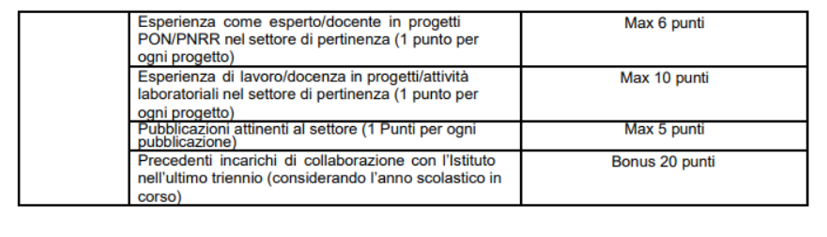
Luogo __________________________________________ Data___________________
Firma____________________________________________

